الجمهورية الجزائرية الديمقراطية الشعبية
République Algérienne Démocratique et Populaire
وزارة التعليم العالي و البحث العلمي
Ministère de l’Enseignement Supérieur et de la Recherche Scientifique

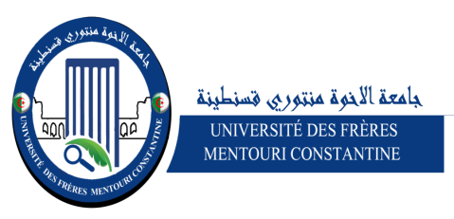
كلية علوم الطبيعة و الحياة
Faculté des Sciences de la Nature et de la Vie

Département de Biologie Appliquée التطبيقية قسم البيولوجيا

Le calendrier des premiers comités pédagogiques du premier semestre :

Spécialité | Date | Heur
M2 HHS | 23/10/2017 | 13 :00
M2 BAC | 19/10/2017 | 10 :00
M1 BAC | 22/10/2017 | 11 :00
M1 MHH | 23/10/2017 | 11 :00
L3 Biotech-microbienne | 18/10/2017 | 11 :00
L3 Apiculture | 22/10/2017 | 14 :00
L1 Biologie et Technologie Apicole | 17/10/2017 | 11 :30

Chef de Département

